|  |  |  |  |  |  |
| --- | --- | --- | --- | --- | --- |
| **Datum** **prijema:16.10.2024** **R** **A** **D** **N** **I** **N** **A** **L** **O** **G:** **007566** | | | |  | |
| **Naziv** **modela:** **003020** **AUDI** **A** **6** **LIMOUSINE** | |  |  | |
| **Pređeno** **km:** **159,920** **Registarska** **oznaka:NS** **458-JB** **Snaga** **u** **kW:** **210** | |
| **Broj** **šasije:** **WAUZZZF29KN040980** **Godina** **proizvodnje:** **2018** | |
| **CCM:** **2967** **Menjac:** **Automatsk** **Pogon** **na:** **Dizel** **Ima** **klimu:** **D** | |
| **Šifra:** **01460** **Vlasniki** **vozila:** | **Telefon:** **021/487-7222** | |  |  | | |
| **Vozilo** **dovezao:** **ENERGOTEHNIKA-JUŽNA** **BAČKA** | **Telefon:** **/** **/-** | |
| **Nalog** **stranke:** | Sifra  Nazi  Nazi  Tel 1 I 2 | |
| Dezinfekcija klime, |  | |

Slažem se da moji lični podaci budu čuvani u HADDIM bazi podataka i korišćeni u prodajne, postprodajne i marketingške svrhe.

**Redovan** **servis**

**Veliki** **servis**

**Kontrolne** **tačke**

|  |
| --- |
| **Zamena** |
| Filter ulja Filter goriva Filter kabine Filter vazduha  Pločice prednje Pločice/pakne zadnje Diskovi prednji Doboš/diskovi zadnji  Obrada disk/dobos  Marka, gradacija i količina ulja |
| Resetovati sevisni interval |

PK kaiš

Španeri PK kaiša Set zupčastog kaiša Pumpa za vodu Termostat

Remenica alternatora Ležaj komp. klime Grejači

Svećiće Punjenje/akumulator

**Zamena**

Signalizacija

Kočnice

Amortizeri

Šolje amortizera Antifriz

Ulje kočnica Trap

Ulje serva

Pritisak u pneumaticima

Dubina sare

Tecnost za pranje vetrobrana (kolicina) lit

**Provera**

|  |  |  |  |
| --- | --- | --- | --- |
| **Letnje gume (dimenzija)** | **Zimske gume (dimenzija)** | **Hotel za gume:** | **Da Ne** |
| 1. | 1. | Datum: |  |
| 2. | 2. | Kolicina: |  |
| 3. | 3. | Gume u hotelu: | Zimske Letnje |
| 4. | 4. | Adresa u magacinu: |  |

Punjenje klime:

R134a (kolicina) g

R1234yf (kolicina) g

Dezinfekcija klima Sistema:

Ozon Nebulizator

Provera zaptivenosti azotom (check)

Optika (dimenzija) (kolicina) kom Zadnji trap (check)

Kontrola optike (dimenzija) (kolicina) zadnji trap (check)

Balansiranje (dimenzija)(kolicina)

Ventili tocka (kolicina)

Zamena tocka (dimenzija)(broj komada)

Montaza/demontaza (dimenzija) (kolicina)

Punjenje azot (dimenzija) (kolicina)

|  |  |
| --- | --- |
| |  | | --- | | **Ostali radovi i ugradjeni delovi** | |
| **Zapazanje servisera i napomena za sledeci servis** |
|  |

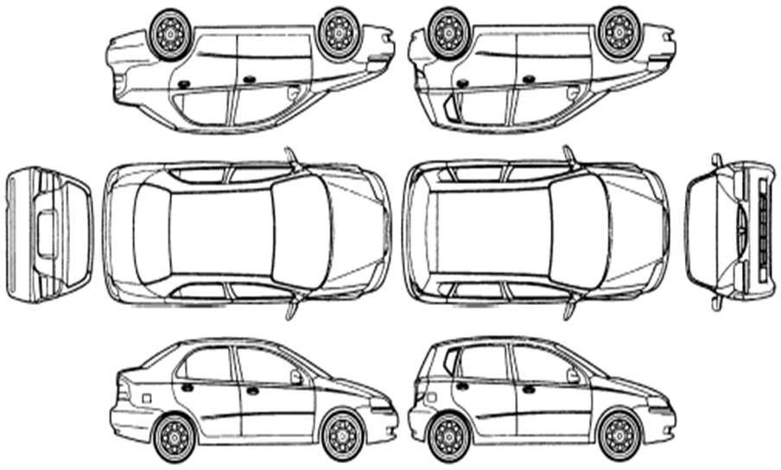

Paket pomoci na putu

Vrsta paketa:

Datum isteka:

Datum isteka registracije:

**Ostecena karoserija DA NE**

**___________________________ _________________**

**Servis i pregled izvrsio Usluge sa PDV**